1.MongoDB

mongod --dbpath "D:\Program Files\Dev\MongoDB\data\db" --logpath "D:\Program Files\Dev\MongoDB\data\log\db.log" --install -serviceName "MongoDB"

2.Redis

D:\Program Files\Dev\Redis-x64-3.2.100>redis-server.exe redis.windows.conf

3.Nuxt

nuxt安装

vue init nuxt-community/koa-template <projetname>

切换/查看npm安装包源地址

nrm use npm

nrm ls

https://github.com/nuxt-community/koa-template

遇到的问题

npm run dev时遇到如下问题：

Module build failed: Error: Plugin/Preset files are not allowed to export objects, only functions.

解决：

npm uninstall nuxt

npm install nuxt@1.4.2

4.实战

4.1新建项目

npm install -g npx

npx create-nuxt-app mt-app

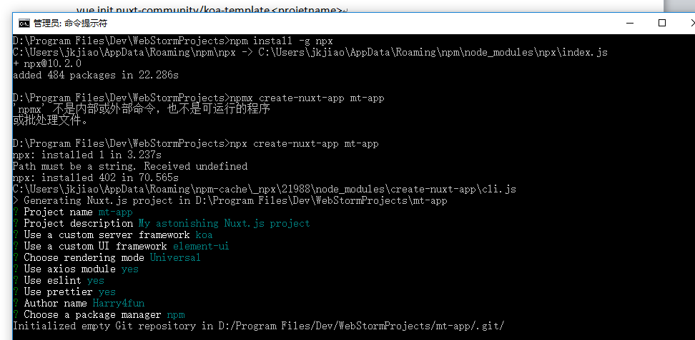

2.修改配置

引入babel

创建babelrc文件

~~npm install babel-preset-es2015~~

npm install babel-cli

修改package.json文件

引入sass

安装sass-loader及node-sass包

修改nuxt.config.js

引入脚手架里缺少的样式文件

4.2需求分析

1. 修改工程模板

